PRÁCTICA - Mandatos afirmativos
I. Complete each sentence by refering to the picture and writing the command.
Choose from the following verbs:
abrir, leer, hablar, ponerse, comer, cerrar (ie), poner, sentarse (ie)

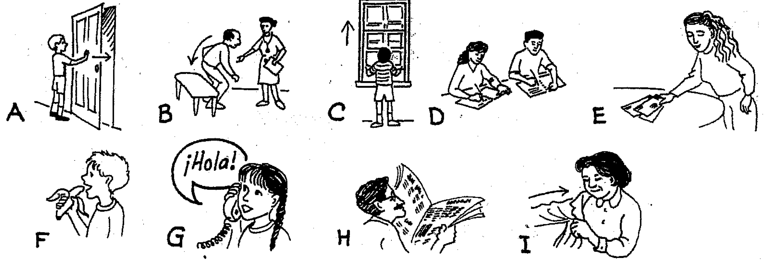

A. Antonio, ________________ la puerta.
B. Luis, ________________.
C. Hace calor aquí. Por favor, ________________ las ventanas.
D. ________________ la tarea para mañana.
E. ________________ las cartas en la mesa.
F. ________________ un plátano y después puedes jugar.
G. ________________ por teléfono con tu mamá.
H. ________________ el periódico.
I. Hace frío. ________________ el suéter. (*reflexive!)

II. Mandatos para la clase. Imagine that you are a Spanish teacher and a student has asked you what he can do to improve his grade. Make up an affirmative command for each verb.

1. (hacer) _________________________________________________
2. (hablar) ________________________________________________
3. (leer) _________________________________________________
4. (repetir) _______________________________________________
5. (ser) _________________________________________________
6. (escribir) ________________________________________________
7. (sentarse) ______________________________________________
8. (ir) ___________________________________________________

Práctica: Mandatos negativos
A. A la piscina: You are the lifeguard and are telling everyone what not to do in
and around the pool. Write a negative command for each person.
Choose from the following verbs:
comer, nadar, ser mala, molestar (bother), subir (go up), correr

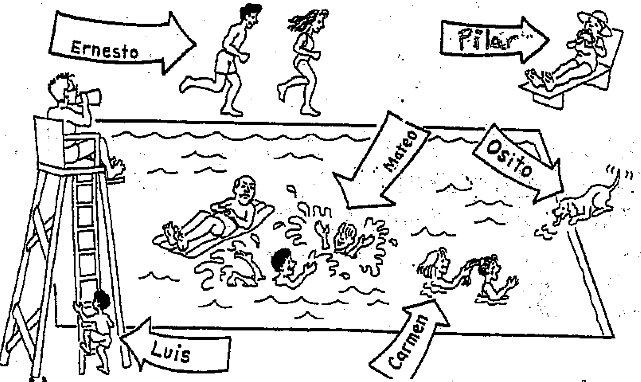
1. Ernesto, ¡___________________!
2. Pilar, ¡___________________!
3. Osito, ¡___________________!
4. Mateo, ¡___________________ al Sr. Dávila!
5. Luis, ¡___________________!
6. Carmen, ¡___________________!

B. You and your younger brother are always arguing. Whatever he says he’s going
to do, tell him not to (negative command) and tell him what you do want him
to do (affirmative command).

Modelo: Voy a comer pizza. (comer un sándwich)
No comas pizza. Come un sándwich.

1. Voy a alquilar una película. (salir con tus amigos)

2. Voy a jugar baloncesto. (jugar béisbol)

3. Voy a pescar en el lago. (nadar en la piscina)

4. Voy a correr en el parque. (hacer ejercicio en el gimnasio)

5. Voy a quedarme en casa. (ir al cine con un amigo)

